NOTASI ALGORITMA

//judul : Perhitungan Sederhana

//programmer : Heppy Sentoso

//24 sept 2022

//kamus :

pliper <-- integral

bil1 <-- integral

bil2 <-- integral

hasilx<-- integral

//deskripsi:

Output “Perhitungan Sederhana Menggunakan C++”

Output “1. Perkalian”

Output “2. Pembagian”

Output “3. Pengurangan”

Output “4. Penjumlahan”

Output "Pilih Salah Satu Perhitungan Yang Di Inginkan: "

depend on (pilper)

{

case 1:

{

Output “Perkalian”

Output “Masukkan Bilangan Pertama : “

Output "Masukkan Bilangan Kedua : "

Output hasilx

}

case 2:

{

Output “Pembagian”

Output “Masukkan Bilangan Pertama : “

Output "Masukkan Bilangan Kedua : "

Output hasilx

}

Case 3:

{

Output “Pengurangan”

Output “Masukkan Bilangan Pertama : “

Output "Masukkan Bilangan Kedua : "

Output hasilx

}

case 4:

{

Output “Penambahan”

Output “Masukkan Bilangan Pertama : “

Output "Masukkan Bilangan Kedua : "

Output hasilx

if (hasilx%2==0 & hasilx > 0)

{

Output " Genap (+)";

}

else if (hasilx%2== 0 & hasilx < 0)

{

Output " Genap (-)";

}

else if (hasilx%2!= 0 & hasilx > 0)

{

Output " Ganjil (+)";

}

else

{

Output" Ganjil (-)";

}

}

CODING

//judul : Perhitungan Sederhana

//programmer : Heppy Sentoso

//24 sept 2022

#include <iostream>

using namespace std;

//kamus:

int pilper, bil1, bil2, hasilx;

//deskripsi:

int main() {

cout << "Perhitungan Sederhana Menggunakan C++" << endl;

cout << "1. Perkalian" << endl;

cout << "2. Pembagian" << endl;

cout << "3. Pengurangan" << endl;

cout << "4. Penjumlahan" << endl;

cout << "Pilih Salah Satu Perhitungan Yang Di Inginkan: ";

cin>>pilper;

switch (pilper)

{

case 1:

{

cout << "<=====Perkalian=====>" << endl;

cout << "Masukkan Bilangan Pertama : ";

cin >> bil1;

cout << "Masukkan Bilangan Kedua : ";

cin >> bil2;

hasilx = bil1 \* bil2;

cout << "Hasil Perkalian : " << hasilx;

break;

}

case 2:

{

cout << "<=====Pembagian=====>" << endl;

cout << "Masukkan Bilangan Pertama : ";

cin >> bil1;

cout << "Masukkan Bilangan Kedua : ";

cin >> bil2;

hasilx = bil1 / bil2;

cout << "Hasil Pembagian : " << hasilx;

break;

}

case 3:

{

cout << "<=====Pengurangan=====>" << endl;

cout << "Masukkan Bilangan Pertama : ";

cin >> bil1;

cout << "Masukkan Bilangan Kedua : ";

cin >> bil2;

hasilx = bil1 - bil2;

cout << "Hasil Pengurangan : " << hasilx;

break;

}

case 4:

{

cout << "<=====Penjumlahan=====>" << endl;

cout << "Masukkan Bilangan Pertama : ";

cin >> bil1;

cout << "Masukkan Bilangan Kedua : ";

cin >> bil2;

hasilx = bil1 + bil2;

cout << "Hasil Penjumlahan : " << hasilx;

if (hasilx%2==0 & hasilx > 0)

{

cout<<" Genap (+)";

}

else if (hasilx%2== 0 & hasilx < 0)

{

cout<<" Genap (-)";

}

else if (hasilx%2!= 0 & hasilx > 0)

{

cout<<" Ganjil (+)";

}

else

{

cout<<" Ganjil (-)";

}

break;

}

}

}

HASIL CODING

PERKALIAN :

*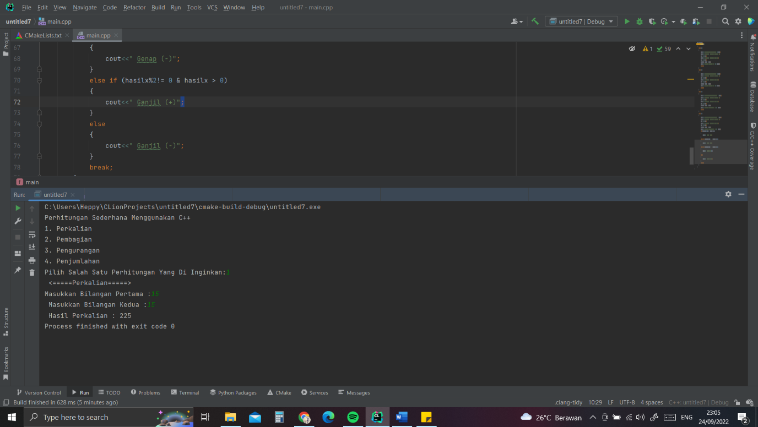*

PEMBAGIAN :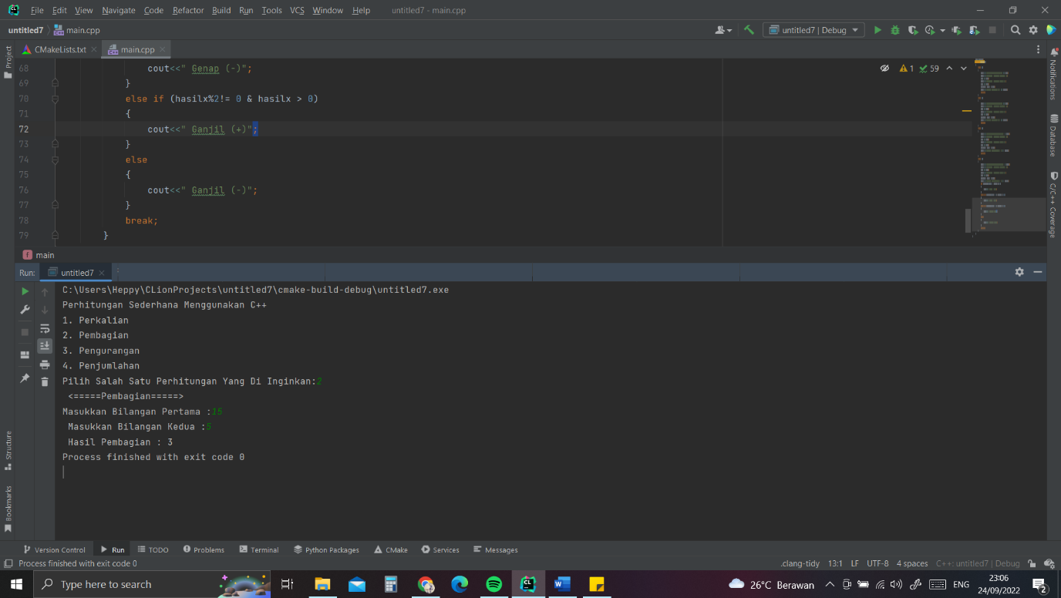

PENGURANGAN :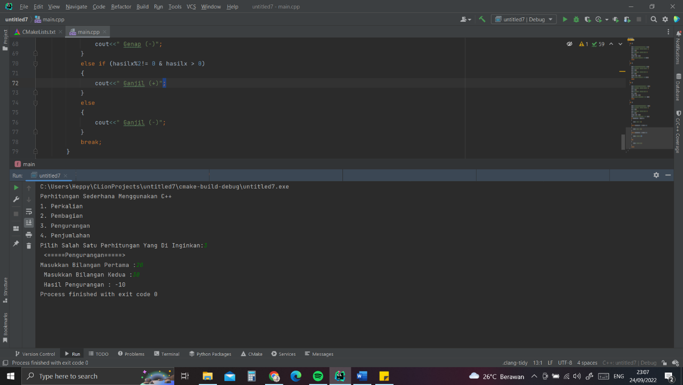

PENJUMLAHAN :